**МИНОБРНАУКИ РОССИИ**

**Санкт-Петербургский государственный**

**электротехнический университет**

**«ЛЭТИ» им. В.И. Ульянова (Ленина)**

**Кафедра Вычислительной техники**

отчет

**по лабораторной работе № 3**

**по дисциплине «Организация ЭВМ и систем»**

Тема: Исследование Видеосистемы(Графический режим)

|  |  |  |
| --- | --- | --- |
| Студент гр. 3311 |  | Пасечный Л.В. |
| Преподаватель |  | Гречухин М. Н. |

Санкт-Петербург

2024

**Цель работы.**

Цель работы - изучение работы с видеосистемой в графическом режиме, вывод графика заданной функции с масштабированием и разметкой осей.

**Задание (вариант 16)**

1. Ознакомиться с организацией и функциональными возможностями различных типов видеосистем.
2. Ознакомиться с графическим режимом отображения информации на экран монитора и стандартными библиотечными функциями C, обслуживающими этот режим.

График должен быть отрисован в указанном диапазоне аргумента .

|  |  |  |  |
| --- | --- | --- | --- |
| 16 | Sin3(x/2)-Sqrt(x) | π/2 | 12π |

2. Произвести разметку осей и проставить истинные значения точек.

3. Найти максимальное значение функции на заданном интервале и вывести в отдельное окно на экране вместе с графиком.

**Постановка задачи и описание решения**

Для работы с видеосистемой используется TurboC++, в качестве виртуальной машины используется DosBox. Для работы с видеосистемой используются библиотеки math.h и conio.h.

У нас есть две функции. Первая – это наша функция Sin3(x/2)-Sqrt(x). Вторая – это функция для рисования осей координат. Функция line вбирает в себя аргументы x1, y1, x2, y2. На ней строится вся функция. screen_x – переменная для рисования штрихов. outtextxy – вывод текста на экран с конкретными координатами.

В мэйне всё по тому же принципу, только вместо line используется putpixel, и добавляется переменная y, которая равна нашей функции.

По принципу сравнения находит максимальное значение.

**Контрольные примеры**

**Пример 1:**

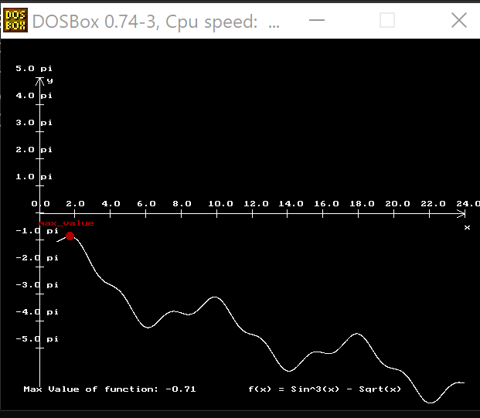

**Текст программы**

#include <graphics.h>

#include <stdio.h>

#include <conio.h>

#include <math.h>

#define PI M_PI

float function(float x){

return pow(sin(x/2), 3) - sqrt(x);

}

void draw_ax_lb(float x_l_border, float x_r_border, float y_b_border, float y_top_border, float x_step, float y_step){

char label[50];

float x, y;

float screen_x, screen_y;

float count = 0;

setcolor(WHITE);

for (x = x_l_border; x <= x_r_border; x+= x_step){

screen_x = 50 + (x - x_l_border)*550 / (x_r_border - x_l_border);

line(screen_x, 231, screen_x, 221);

sprintf(label, "%.1f", count);

outtextxy(screen_x - 10, 210, label);

count = count+2;

}

for (y = y_b_border; y <= y_top_border; y+= y_step){

screen_y = 400 - (y - y_b_border)*350 / (y_top_border - y_b_border);

line(45, screen_y, 55, screen_y);

sprintf(label, "%.1f pi", y-5);

if(y == 5){

continue;

}else{

outtextxy(20, screen_y - 15, label);

}

}

}

int main(){

int graph_driver = DETECT, graph_mode, graph_error_code;

float x_r_border = 12*PI, x_l_border = PI/2;

float y_b_border = 0, y_top_border = 10;

float step = 0.01;

float x, y, screen_x, screen_y;

float y_max_val = -1000000;

float x_max, y_max;

char str_max[50];

initgraph(&graph_driver, &graph_mode, "\\tc\\bgi");

setlinestyle(SOLID_LINE, 1, NORM_WIDTH);

setcolor(WHITE);

line(50, 226, 600, 226);//x line

line(50, 450, 50, 50);//y line

line(600, 226, 590, 221);//x arrow

line(600, 226, 590, 231);

outtextxy(600, 240, "x");

line(50, 50, 45, 60);//y arrow

line(50, 50, 55, 60);

outtextxy(60, 50, "y");

draw_ax_lb(0, x_r_border, y_b_border, y_top_border, PI, 1);

for(x = x_l_border; x < x_r_border; x+=step){

y = function(x);

screen_x = 50 + (x) * 550/(x_r_border);

screen_y = 231 - (y - y_b_border) * 350/(y_top_border - y_b_border);

putpixel(screen_x,screen_y, WHITE);

if (y > y_max_val){

y_max_val = y;

y_max = screen_y;

x_max = screen_x;

}

}

setcolor(RED);

circle(x_max, y_max, 5);

setfillstyle(1, RED);

floodfill(x_max, y_max, RED);

outtextxy(x_max-40, y_max-20, "max_value");

setcolor(WHITE);

sprintf(str_max, "Max Value of function: %.2f", y_max_val);

outtextxy(30, 450, str_max);

outtextxy(320, 450, "f(x) = Sin^3(x) - Sqrt(x)");

getchar();

closegraph();

return 0;

}